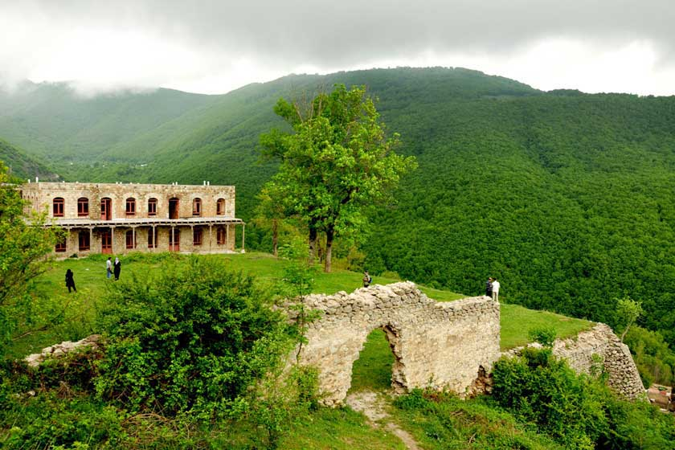
استان آذربایجان شرقی را بهتر بشناسیم.

آذربایجان شرقی بزرگ‌ترین و پرجمعیت‌ترین استان شمال غربی ایران و از استان‌های تاریخی کشور است که با طبیعت زیبای خود آماده پذیرایی از گردشگران است.آذربایجان شرقی یکی از استان‌های ایران به مرکزیت شهر تبریز است که در شمال غربی کشور قرار دارد. آذرشهر، اهر، اسکو، بستان‌آباد، بناب، تبریز، جلفا، سراب، عجب‌شیر، کلیبر، مراغه، مرند، میانه و ورزقان از شهرستان‌های این استان هستند.این استان امن‌ترین و کم‌جرم‌ترین استان ایران محسوب می‌شود. این استان تنها استان ایران است که با ارمنستان مرز مشترک دارد و همچنین تنها استان کشور است که هم با خاک اصلی جمهوری آذربایجان و هم با جمهوری خودمختار نخجوان که برون‌بومی متعلق به جمهوری آذربایجان است، هم‌مرز است.البرز و زاگرس که دو رشته‌کوه مهم و اصلی کوه‌های ایران است، در این استان به هم متصل می‌شود. کوه سهند نیز بلندترین نقطه آن است.قانونی تحت عنوان قانون تشكيلات ايالات و ولايات پس از نهضت مشروطه در اولين دوره قانون‌گذاری (سال ۱۲۸۵ هجری شمسی) تصویب شد. ماده ۲ قانون مزبور برای واژه‌های ايالت و ولايت تعريفی ارائه کرد و فهرست ۴ ايالت را كه شامل آذربايجان، كرمان و بلوچستان، فارس و بنادر و نيز خراسان و سيستان بود، مشخص كرد که آذربايجان از نظر طبيعی یک واحد جغرافيايی مشخص تعیین شده و در سال ۱۳۱۶ از نظر سياسی به دو استان تقسيم شد.
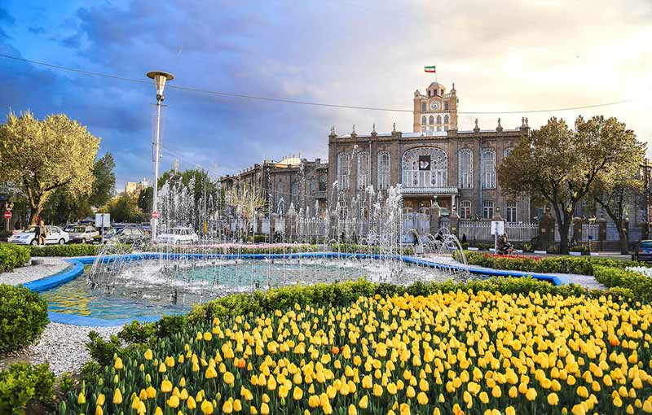
اقتصاد
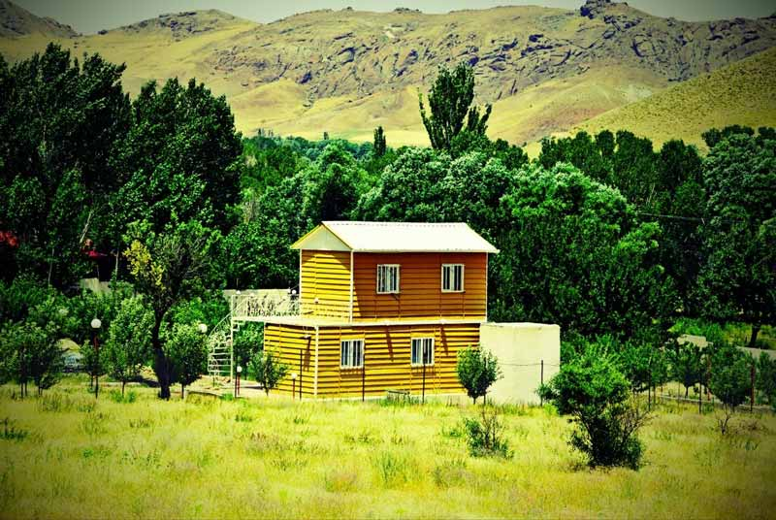
آذربایجان شرقی رتبه اول صادرات غیرنفتی در کشور را دارد. همچنین این استان به جهت داشتن صنایع بزرگ و کارخانه‌های مادر، یکی از مهم‌ترین قطب‌ صنعتی کشور است. وجود کارخانه‌‌‌های بزرگ صنعتی و تولیدی مانند پمپ ایران، لیفتراک‌‌سازی‌، موتوژن، هاکسیران دیزل، لیلاند دیزل ایران، بلبرینگ‌سازی،‌ پیستون‌‌سازی، درمن دیزل، دیزل ایدم، ترموپلاس، تخته فشاری و نئوپان، کارخانه گچ، شرکت سیمان صوفیان، کبریت‌‌سازی ممتاز، چرم‌‌سازی، حوله‌‌بافی لاله یا برق لامع، نختاب فروزان، بافندگی لایکو، تریکو سهند، نساجی تبریز، ریسندگی پشمینه، پالاز موکت و همچنین وجود نیروگاه حرارتی تبریز، کارخانه پتروشیمی و پالایشگاه تبریز، باعث شده که این استان و مخصوصا تبریز، به بزرگ‌ترین قطب صنعتی کشور تبدیل شود.

تاریخچه
در گذشته آذربایجان بخشی از سرزمین ماد و در دوره اقتدار هخامنشیان جزء امپراطوری هخامنشی بود. در زمان اسکندر مقدونی، والی ایرانی آن آتورپات (کسی که آتش نگهبان اوست)، آتوراتکان نام داشت و همین اسم است که بعدها به آذربایگان و آذربایجان تبدیل شده است. وی در زمان حمله اسکندر به ایران در سال ۳۲۸ قبل از میلاد خود را مستقل اعلام کرد و به این ترتیب سرزمین خود یعنی ماد کوچک را حفظ کرد. سپس اشکانیان و بعد ساسانیان آذربایجان را به تصرف خود درآوردند
.
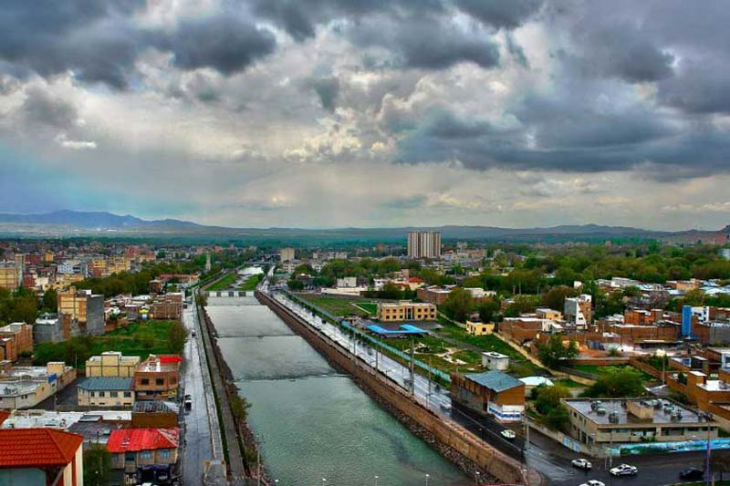
بعد از آنکه شاه اسماعیل اول آذربایجان را فتح کرد، مدتی پایتختی خود را از اردبیل به تبریز منتقل کرد. کریمخان زند در سال ۱۱۷۵ هجری قمری آذربایجان را از خان‌های محلی بازپس گرفت. با پادشاهی فتحعلی شاه در سال ۱۲۱۲ هجری قمری، این ناحیه در وضعیت حساسی قرار گرفت. پسر او که محمد میرزا نام داشت، پس از مرگش در سال ۱۲۵۰ هجری قمری ولیعهد ایران شد و در آذربایجان اقامت کرد. بدین ترتیب تبریز ولیعهدنشین و دومین شهر سیاسی ایران شد.
آذربایجان در انقلاب مشروطه و عزل محمد علی شاه نقش مهمی را ایفا کرد. پس از وقایع شهریور ۱۳۲۰ خورشیدی، نیروهای شوروی آذربایجان را اشغال کردند، اما در سال ۱۳۲۵ خورشیدی آنجا را تخلیه کردند.
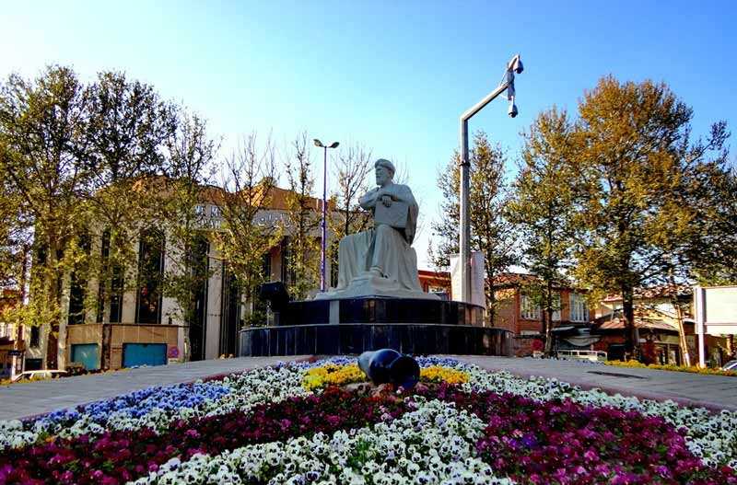

جغرافیا
این استان ۴۵٬۴۸۱ کیلومتر مربع مساحت دارد که تقریبا ۲٫۸ درصد از وسعت کل ایران را دربر می‌گیرد.
همسایگان این استان از سمت شمال جمهوری‌های آذربایجان و ارمنستان، از سمت غرب و جنوب غرب استان آذربایجان غربی، از سمت شرق استان اردبیل و از سمت جنوب شرق استان زنجان است.این استان متشکل از از ۷ واحد کوهستانی است: رشته‌کوه قره‌داغ (ارسباران) شمالی‌ترین این واحدها است
رشته‌کوه قوشه‌داغ که از جنوب قره‌داغ شروع شده و به سبلان ختم می‌شود.
رشته‌کوه‌های میشو و مورو که از غرب استان (مرند) آغاز شده و به ارتفاعات عون بن علی و شبلی ختم می‌شوند که قله علی علمدار با ارتفاع حدود ۳۲۰۰ متر در مرند بلندترین آن‌ها است. رشته‌کوه بزقوش که با ۳۳۰۳ متر ارتفاع، مرز بین شهرستان‌های میانه و سراب را تشکیل می‌دهد. توده آتش‌فشانی سهند در جنوب تبریز که ۳۷۰۷ متر ارتفاع دارد.

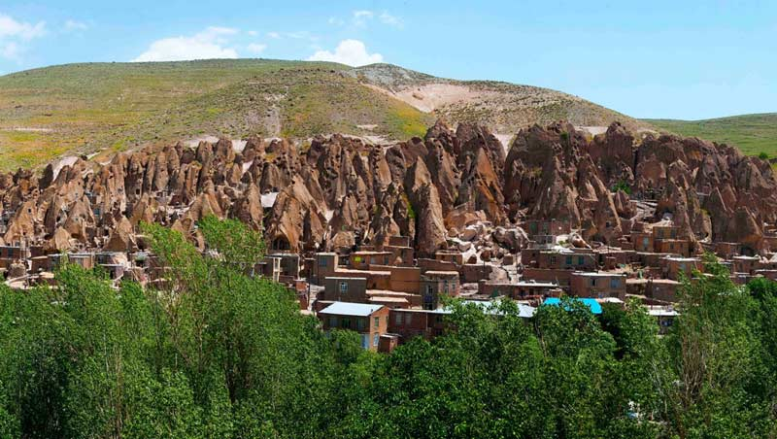

اقلیم
آذربایجان شرقی به دلیل وسعت زیادی که دارد، از آب و هوای متنوع برخوردار است. شهرهای میانه و جلفا به بیشترین دمای ۴۵ درجه بالای صفر رسیده است. بستان‌آباد با دمای ۴۶- درجه سانتی‌گراد کمترین دمای ثبت شده در استان و در بین کلیه شهرهای ایران را تجربه کرده است.
اما به‌طور کلی این استان به دلیل قرار گرفتن میان کوه‌ها و ارتفاعات دارای آب و هوای سرد کوهستانی است. ۲۵۰ الی ۳۰۰ میلی‌متر نیز میانگین بارندگی سالیانه است.
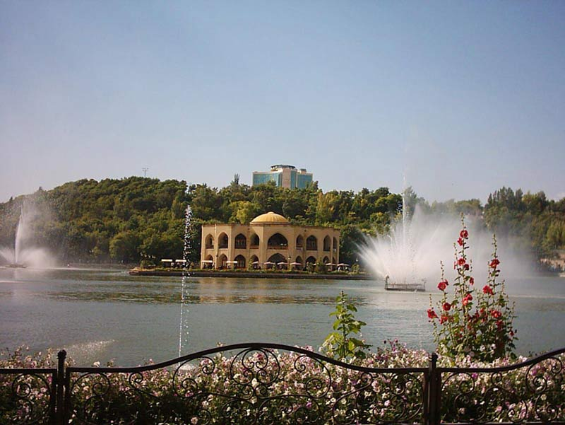

مردم‌شناسی
ساکنان این استان مسلمان بوده و به زبان ترکی آذربایجانی صحبت می‌کنند. تاتی نیز در برخی از روستاهای این استان مانند روستای کرینگان ورزقان سخن گفته می‌شود. در منطقه قراجه‌داغ (امروزه ارسباران) کردها سکونت دارند.
اقلیتی از مسیحیان که بیشتر دارای مذهب ارمنی و گریگوری هستند، در تبریز سکونت دارند.

لباس محلی
زنان این استان بیشتر لباس‌هایی از جنس ابریشم، ترمه یا مخمل و مردان نیز از جنس پارچه‌های پشمی می‌پوشند.
کلاه‌هایی به نام «برک» یکی از قسمت‌های پوشاک زنان است. یایلیق و چارقد، کوینک، جبکن و آرکالیک (آرخالیخ) پوشاک زنان را تشکیل می‌دهد.
پوشاک مردان این ناحیه تا قبل از موضوع کشف حجاب که در سال ۱۳۱۴ توسط رضاخان اتفاق افتاد، مانند دیگر نقاط ایران از کوینک (پیراهن) سفید آستین‌دار با یقه‌ای گرد یا آخوندی تشکیل می‌شد. کت‌های بلند دوره قاجار که در زبان ترکی محلی آرخالیق (بوزملی دن) نام داشت، از تن‌پوش‌های مردان محسوب می‌شد. گالش و چاروق کفش معمولی مردان بود که نوع دوم از پوست احشامی مانند گاو میش تهیه می‌شد. با آغاز حکومت پهلوی، به تدریج این روال پاشیده شد و کت و شلوار و پیراهن‌های امروزی جانشین لباس‌های سنتی شد. همچنین علاوه بر سرپوش‌هایی مانند عرقچین و یون بورک (کلاهی از جنس الیاف پشم گوسفند) استفاده از کلاه‌های لبه‌دار نیز در بین مردان رواج یافت.
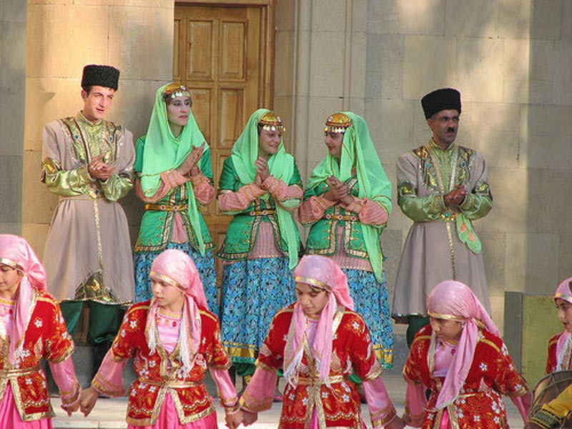

صنایع دستی و سوغات
قالی‌بافی، گلیم‌بافی، محصولات چرم، آجیل و قرابیه از صنایع دستی و سوغات معروف این استان است.
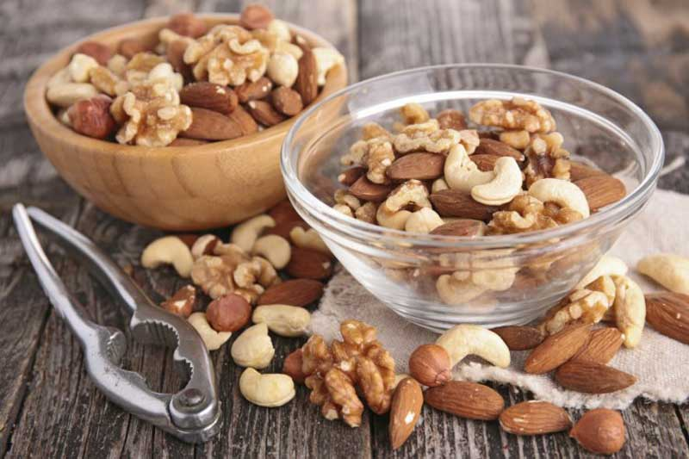

دیدنی‌ها
پارک ائل‌گلی تبریز، جنگل‌های ارسباران در مرز‌های شهرستان کلبیر، ورزقان و اهر، روستای کندوان در اسکو، قلعه بابک کلیبر، عمارت شهرداری تبریز، بازار تاریخی تبریز، رصدخانه مراغه، مسجد کبود تبریز، آبشار آسیاب خرابه در جلفا، کوه عون ابن علی تبریز و تالاب قوری گل در نزدیکی بستان‌آباد از مکان‌های دیدنی آذربایجان شرقی است.
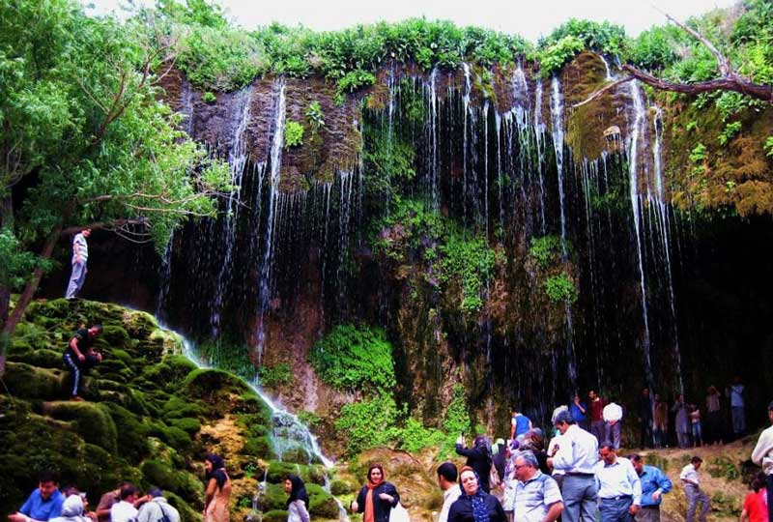
بازار تاریخی تبریز اولین بازار ثبت شده جهان در فهرست میراث یونسکو است، همچنین جنگل‌های ارسباران نیز به ثبت یونسکو رسیده است. پارک ائل‌گلی، روستای کندوان، قلعه بابک، عمارت شهرداری تبریز، رصدخانه مراغه و مسجد کبود از شاخص‌ترین مکان‌های تاریخی طبیعی است که در فهرست آثار ملی ایران به ثبت رسیده‌اند.

